Spadebeitel 50mm
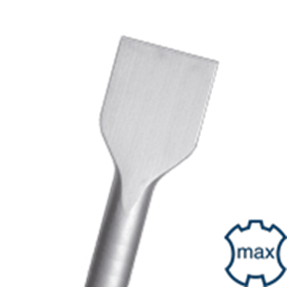
Spadebeitel 50mm

Art.nr. |  | Omschrijving | Breedte | Lengte
215.1015 |  | Spadebeitel | 50 | 360

